南通市海门自来水有限公司2022年度不锈钢落地式控制柜采购项目

公开招标文件

（资格后审）

采 购 人：南通市海门自来水有限公司
招标代理机构：南通通城建设工程项目管理有限公司
二○二二年八月二十二日
目 录

第一章 招标公告 3
第二章 投标人须知 5
第三章 项目需求 10
第四章 评审办法 14
第五章 合同授予及条款 19
第六章 履约验收 23
第七章 质疑与投诉 23
第八章 投标响应文件格式 26

尊敬的投标供应商（以下称投标人）：
欢迎参加本采购项目的公开招标。为了保证本次招标顺利进行，请在制作招标响应文件（以下称投标文件）之前，仔细阅读本招标文件的各项条款，并按要求制作和递交投标文件。谢谢合作！

第一章 招标公告
南通通城建设工程项目管理有限公司（以下称招标代理机构）受南通市海门自来水有限公司（以下称采购人）的委托，就南通市海门自来水有限公司2022年度不锈钢落地式控制柜采购项目组织公开招标，诚邀符合条件的潜在投标人参加投标。
一、项目名称：南通市海门自来水有限公司2022年度不锈钢落地式控制柜采购项目；
二、项目需求：详见招标文件第三章；
三、项目预算：约187.17万元；
四、项目内容：详见采购项目需求；
五、投标人资格：
1.符合《中华人民共和国政府采购法》第二十二条对供应商的资格要求；
①法人或者其他组织的营业执照等证明文件，自然人的身份证明；
②上一年度的财务状况报告(及附件中的财务状况报告承诺函)；
③依法缴纳税收和社会保障资金的相关材料；
④具备履行合同所必需的设备和专业技术能力的证明材料（格式见招标文件附件）；
⑤参加政府采购活动前3年内在经营活动中没有重大违法记录的书面声明（格式见招标文件附件）。
⑥未被“信用中国（www.creditchina.gov.cn）”、“中国政府采购网 （http://www.ccgp.gov.cn/）”、信用江苏等网站列入失信被执行人或重大税收违法案件当事人名单或政府采购严重失信行为记录名单(提供网页查询结果加盖公章)。
六、资格后审材料、投标响应文件接收截止及开标开始时间：2022年09月14 日09 时30分；地址：海门区张謇大道897号嘉陵江商务大厦216 第一开标室，如有变动另行通知；本项目投标文件的有效期为开标后 90 日历天。
七、评标小组将对投标人的资格进行审查，审查通过方可参与开标。
八、投标保证金：本项目投标人须交纳投标保证金10000.00元；
九、投标联系方式：
采购人单位：南通市海门自来水有限公司
联系人：周先生；
联系电话：18862877077 ；
招标代理机构：南通通城建设工程项目管理有限公司；
地址：南通市海门区富江南路1055号23楼901室；
联系人：沈女士；
电话：17712237281。
特别提醒：参与招投标活动的人员须全程佩戴无呼吸阀口罩。所有进入开评标室的人员请提前准备好“行程码”、“苏康码”“48小时核酸阴性检测证明”（48小时核酸检测报告上的出具时间起算）并主动出示，同时配合测温、查码等工作。未佩戴口罩、无48小时核酸阴性检测证明、无健康码、行程码或以上两码异常者不得参与招投标活动。为严格落实疫情防控常态化管控措施，投标单位进入开标地点（嘉陵江商务大厦）参与投标的人员原则上不得超过两人同时只可一人进入开标室参与投标 ，若投标人违反上述规定的，视情按否决投标处理。

第二章 投标人须知

一、说明
1、本招标文件仅适用于南通通城建设工程项目管理有限公司组织（以下称代理机构）的公开招标活动。
2、公开招标活动及因本次招标产生的合同受中国法律制约和保护。
3、招标文件的解释权属于代理机构。
4、投标人在知道或应当知道本项目招标公告及招标文件中的所有内容：如内容或页码短缺、资格要求和技术参数出现倾向性或排他性等表述的，应在本项目招标公告及招标文件发布后提出询问或是在发布之日后的3个工作日内以书面实名制形式提出质疑；未提出询问或是未在规定期间内提出的视作投标人接受本项目招标公告及招标文件中的全部内容；投标人不得在招标活动期间及招标结束后针对本项目招标公告及招标文件中的所有内容提出质疑事项。
5、投标人应认真审阅招标文件中所有的事项、格式、条款和规范要求等，如果投标人没有按照招标文件要求提交响应文件，或者响应文件没有对招标文件做出实质性响应，将被拒绝参与招标。
6、招标文件项目需求提供的可能涉及到的工艺、材料、设备、技术规范、参数规格等，仅作为说明并没有限制性，投标人在投标中可以选用替代标准，但这些替代标准要优于项目需求技术规格中要求的标准，以满足采购人的需要。

二、招标文件的补充说明、澄清、修改、答疑
1、代理机构有权对发出的招标文件进行必要的补充说明、澄清或修改。
2、凡涉及招标文件的补充说明、澄清或修改，均以网上发布的信息为准。
3、代理机构对招标文件的补充说明、澄清或修改，将构成招标文件的一部分，对投标人具有约束力。
4、补充说明、澄清或修改的内容可能影响到响应文件编制的，代理机构将在提交首次响应文件截止之日7日前，发布补充说明、澄清或修改公告，不足7日的，应当顺延提交首次响应文件截止之日。
5、除非代理机构以书面的形式对招标文件作出澄清、修改及补充，投标人对涉及招标文件的任何推论、理解和结论所造成的结果，均由投标人自负。
6、招标采购人视情组织答疑会。如有产生答疑且对招标文件内容有修改，代理机构将按照本须知有关规定，以补充通知（公告）的方式发出。

三、投标响应文件的组成及装订
1、投标文件由 ：①资格后审材料文件、②技术标响应文件、③商务标响应文件组成（以下由文件序号代称）。
2、投标人按投标文件组成顺序编写响应文件，并牢固装订成册。投标文件均需采用A4纸（图纸等除外），不允许使用活页夹、拉杆夹、文件夹、塑料方便式书脊（插入式或穿孔式）装订。投标文件不得行间插字、涂改、增删，如修改错漏处，须经签署投标文件的投标人法定代表人或其委托的代理人（以下称受权人）签字（或盖章）并加盖公章。

四、投标文件的份数和签署
1、投标文件中，均为一份“正本”和二份“副本”。
2、在每一份投标文件上要明确标注项目名称、投标文件各自对应的名称、投标人全称、“正本”、“副本”字样，“正本”和“副本”若有差异，概以“正本”为准。
3、投标文件中的所有“正本”，须为打印的，其正文内容由法定代表人或委托代理人签字（或盖章）并加盖公章，“副本”可为“正本”的复印件。
4、开标程序顺利进行后，所有投标文件都将作为档案保存，不论中标与否，代理机构均不退回（未拆封的除外）。

五、投标文件的密封及标记
1、投标人须将本项目投标文件：①、②、③分别单独密封。
2、密封后，应在每一密封的投标文件上明确标注投标项目名称、投标文件各自对应的名称、投标人全称及日期，同时加盖投标人公章。
特别提醒：投标文件中的①及②的“正本”或“副本”中，均不得含有任何商务标响应文件中的报价表（报价单）的内容，否则作废标处理。

六、投标响应文件内容
A、资格后审材料文件（一个密封包，含一正二副文件）：
1、提供具有履行合同所必需的设备和专业技术能力（提供承诺函）；
2、提供参加本项目采购活动前3年内在经营活动中没有重大违法记录的书面声明；
3、投标人具有独立的法人资格，提供有效的营业执照及税务登记证（或者是三证合一的营业执照），原件的复印件（须加盖公章）；
4、如为法定代表人参加投标的，必须提供本人身份证原件的复印件。如为委托代理人参加投标的，须提供法定代表人签名或盖章的授权委托书及委托代理人身份证的这两项原件的复印件（须加盖公章）；

B、技术标响应文件（格式参见第八章）（一个密封包，含一正二副文件）：

根据评标办法要求提供相应的证明材料。

C、商务标响应文件（格式参见第八章）（一个密封包，含一正二副文件）：
【特别提醒】商务标响应文件应包括招标文件所确定的招标范围及相应说明的全部内容。

1、投标响应报价总表；

七、联合投标
本项目不接受多个投标人组成的联合体参与投标。

八、投标文件递交时间及地址
1、投标人必须在2022年09月14日09 时30分前，将投标文件送达指定地点，拒绝接收在截止时间后递交的投标文件。
2、地址：海门区张謇大道897号嘉陵江商务大厦216 第一开标室，如有变动另行通知。

九、资格审查及开标评审时间及地址
1、资格审查及开标时间为2022年09月14日09 时30分。
2、地址：海门区张謇大道897号嘉陵江商务大厦216 第一开标室，如有变动另行通知。
十、合同、质保期限

合同期限壹年（从合同签订之日起），质保贰年（从验收合格之日算起）

十一、投标报价
1、本项目不接受任何有选择的报价。
2、投标报价均以人民币为报价的货币单位。
3、报价表必须加盖投标人公章且必须经法定代表人或委托代理人签署。总价和明细价的大小写金额必须一致，若有差异，以大写为准。
4、报价总价金额与按单价汇总金额不一致的，以单价金额计算结果为准。
5、投标报价采用综合总价报价：
（1）本报价单具有法律效力，请供应商严格按项目要求报价，加盖单位公章后有效（涂改无效）；
（2）本项目全部货物和服务的报价应包括不锈钢落地式控制柜及辅材的提供、包装、运输、装卸、各种税费、安装、检测、技术服务指导、售后服务与维保等应有费用。同时，除非合同条款中另有规定，否则，投标供应商所报价格在合同实施期间不因市场变化因素而变动。
（3）投标供应商应对招标文件件内所要采购的全部内容进行报价，只投其中部分内容者，其投标书将被拒绝。
（4）本项目综合单价最高限价为：型号A-1300人民币 9510元/套，型号A-700人民币 8500 元/套。
6、招标文件未列明，而投标人认为必需的费用可列入报价，但须包含在报价内。项目报价：包括买方项目需求所涉及的所有费用。
7、投标报价为最终报价，即本次招标项目仅为一次报价。
8、除非因特殊原因并经采购人和中标人双方协商同意，中标人不得再要求追加任何费用。同时，除非合同条款中另有规定，否则，中标人的中标价在合同实施期间不因市场变化因素而变动。

十二、投标费用
1、招标文件售价300元，在递交投标文件的同时提交给招标代理机构，售出不退。无论招标过程和结果如何，参加投标的投标人自行承担与本次项目招标有关的全部费用。

十三、投标保证金
1、本次投标保证金为：壹万元整（10000.00元）；
2、投标保证金以 现金 的形式带至开标现场,投标人在递交投标文件的同时将投标保证金递交给招标代理机构查验。
3、未按上述要求提交投标保证金的投标人，招标采购人有权拒绝其投标文件。
4、未中标的投标人的投标保证金，当场退还。中标人的投标保证金将在与采购人签订的合同生效后的 5 日内 ，予以退还（无息）。
5、发生下列情况之一，投标保证金将不予退还。
（1）投标人在提交响应文件截止时间内撤回响应文件的；
（2）投标人在投标文件中提供虚假材料的；
（3）除因不可抗力或招标文件认可的情形以外，中标人不与采购人签订合同的或所签合同对招标文件做实质性修改的；
（4）投标人与采购人、其他投标人或者招标代理机构恶意串通的；
（5）投标人在谈判过程中有违反有关法律法规的行为；
（6）招标文件规定的其他情形。

十四、质量保证金
1、质量保金为结算价的5%，招标人质保期结束后支付给供应商不记利息。
2、由于中标人的原因，在签订合同后出现不按合同履行或不适当履行的情况，采购人有权将质量保证金作为违约金，全额不予退还；同时采购人亦有权终止合同，中标人还须依法承担相应的责任。

第三章 项目需求
1.质量要求：供应商须提供符合采购需求、符合国家质量检测标准的合格产品。
2.质保期：贰年（从验收合格之日算起）。
3.供货安装时间：供货商应根据采购人通知要求的时间、数量及时供货及安装，不得影响供货进度。除雨雪天气外，投标供应商应在业主发出通知后72小时内完成所有对应数量的安装作业，业主有权对箱体、安装质量进行验收，未通过验收标准的需重新更换及安装，导致延期的每一安装点逾期一天在支付总额中扣除中标单价5%的违约金。
4.供货安装地点：南通市海门自来水有限公司业主指定地点，本次配套设备箱安装地点分布于全区（包括所有乡镇、园区）道路绿化带、农田、河道岸堤等位置，部分施工地点不具备标准铺装道路通行，每个点位安装时间视具体地理位置的供水管道施工、规划为准，不属于集中连续施工，投标供应商应预见相关运输、人工等成本因素。
5.质量保证金：质量保证金金额为结算价的5%，质量保证金在质量保期满后退还质量保证金（不计利息）。
6.约定事项：①本次采购量为预估量，履约周期内最终结算按实际发生数量为准。②在实际施工过程中如受现场环境限制需进行定制，所定制箱体对应投标型号箱体长宽高尺寸增、减200mm范围内的产品，将参照投标型号中标价结算，不再另行计价。③ 在中标供应商供货安装完毕后，采购人将组织验收小组根据招标文件件和供应商报价文件对供应商所供货物进行验收。如验收时发现有参数偏离且未在报价文件中说明的，视为验收不合格。
采购需求一览表
序号 | 名 称 | 技术参数 | 暂估数量 | 单位 | 供货期
1 | 型号A-1300不锈钢落地式控制柜 | 1、不锈钢控制柜长宽高600mm*350 mm *1300 mm,（允许误差±20 mm，详见A-1300控制箱图纸）。 | 170 | 套 | 按招标文件件要求执行
2 | 型号A-700不锈钢落地式控制柜 | 不锈钢控制柜长宽高800 mm *350 mm *800 mm,（允许误差±20 mm，详见A-700控制箱图纸） | 30 | 套 | 按招标文件件要求执行
3 | 材质、施工要求 | 1、箱体材质为304不锈钢，板厚1.2mm，内配两道镀锌电器架梁（附紧固件），箱体表面为蓝色抗老化喷塑，字体为白色，电力警示标志颜色为黑框黄底(投标人如需实际色样，请联系招标人取得)，箱门上端开孔处门背内侧需粘结固定有机玻璃用于防水, 详见附件。  2、配套混凝土基础底座，长宽高1100*550*600，现场需开挖对应尺寸浇筑坑，基础使用C30混凝土，钢筋双层双向配置现场浇筑，高出周边地面15公分左右，要求模板平整，拆模后表面光洁美观；两侧预埋Φ32PVC线管及与上俯视图紧固孔尺寸相符的Φ12钢制螺栓紧固件用于固定设备箱及太阳能电杆，详见附件。 |  |  | 按招标文件件要求执行

.附件：混凝土底座施工图纸
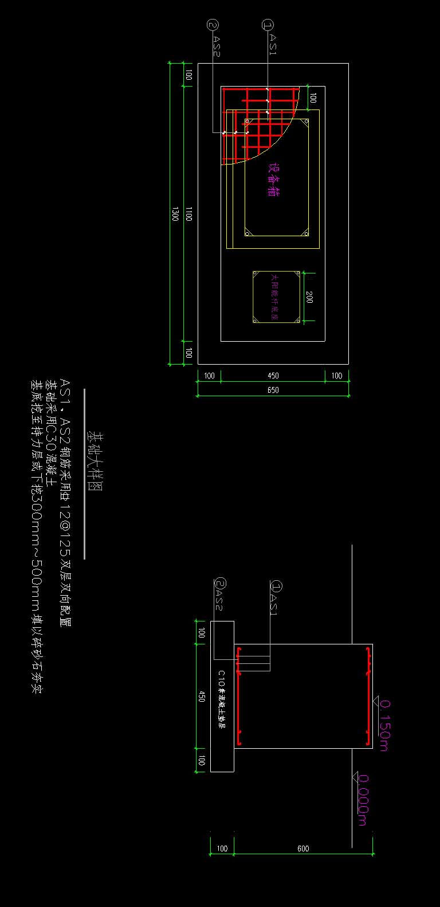

A-1300控制箱图纸
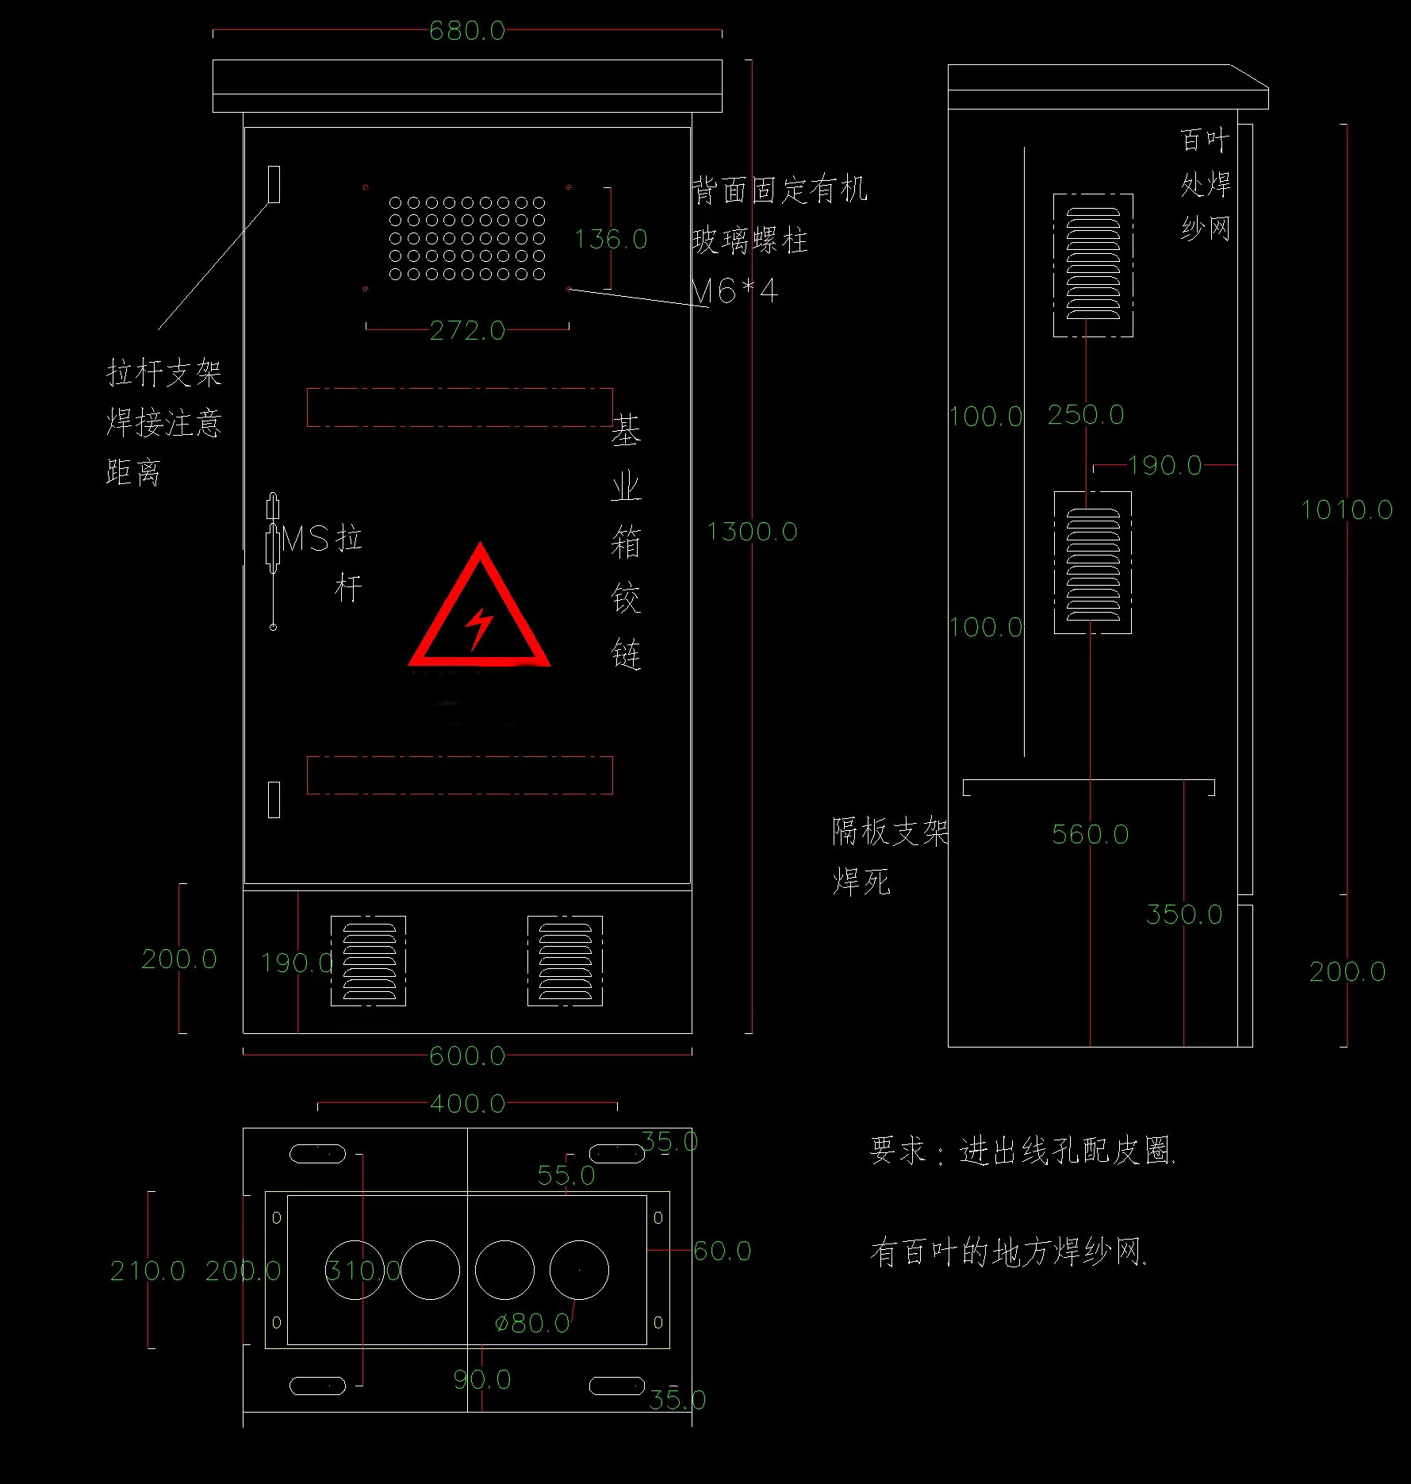
A-700控制箱图纸
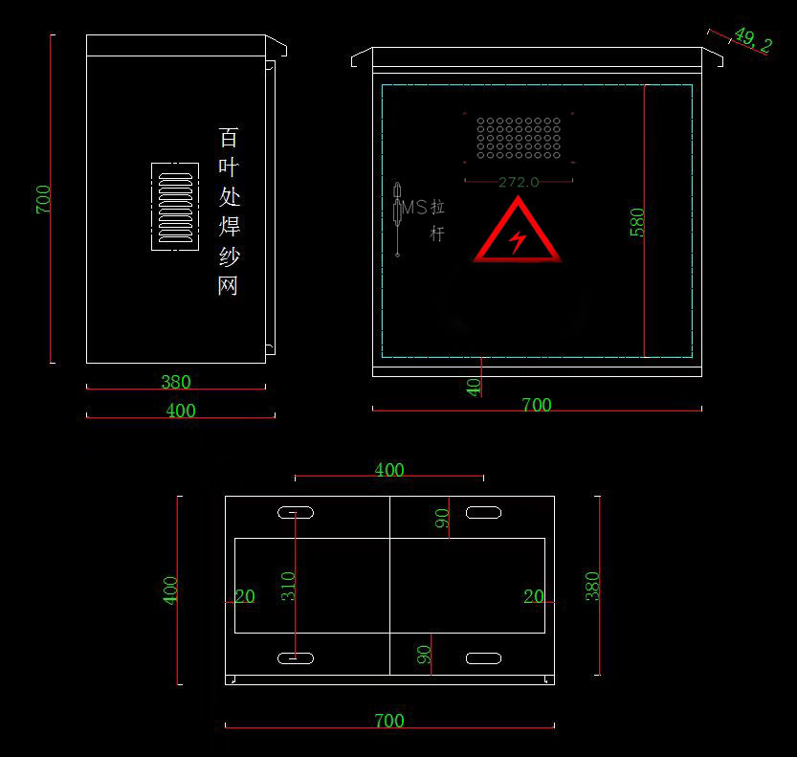
控制箱门图案，位置对应图纸中电力警示标志logo。
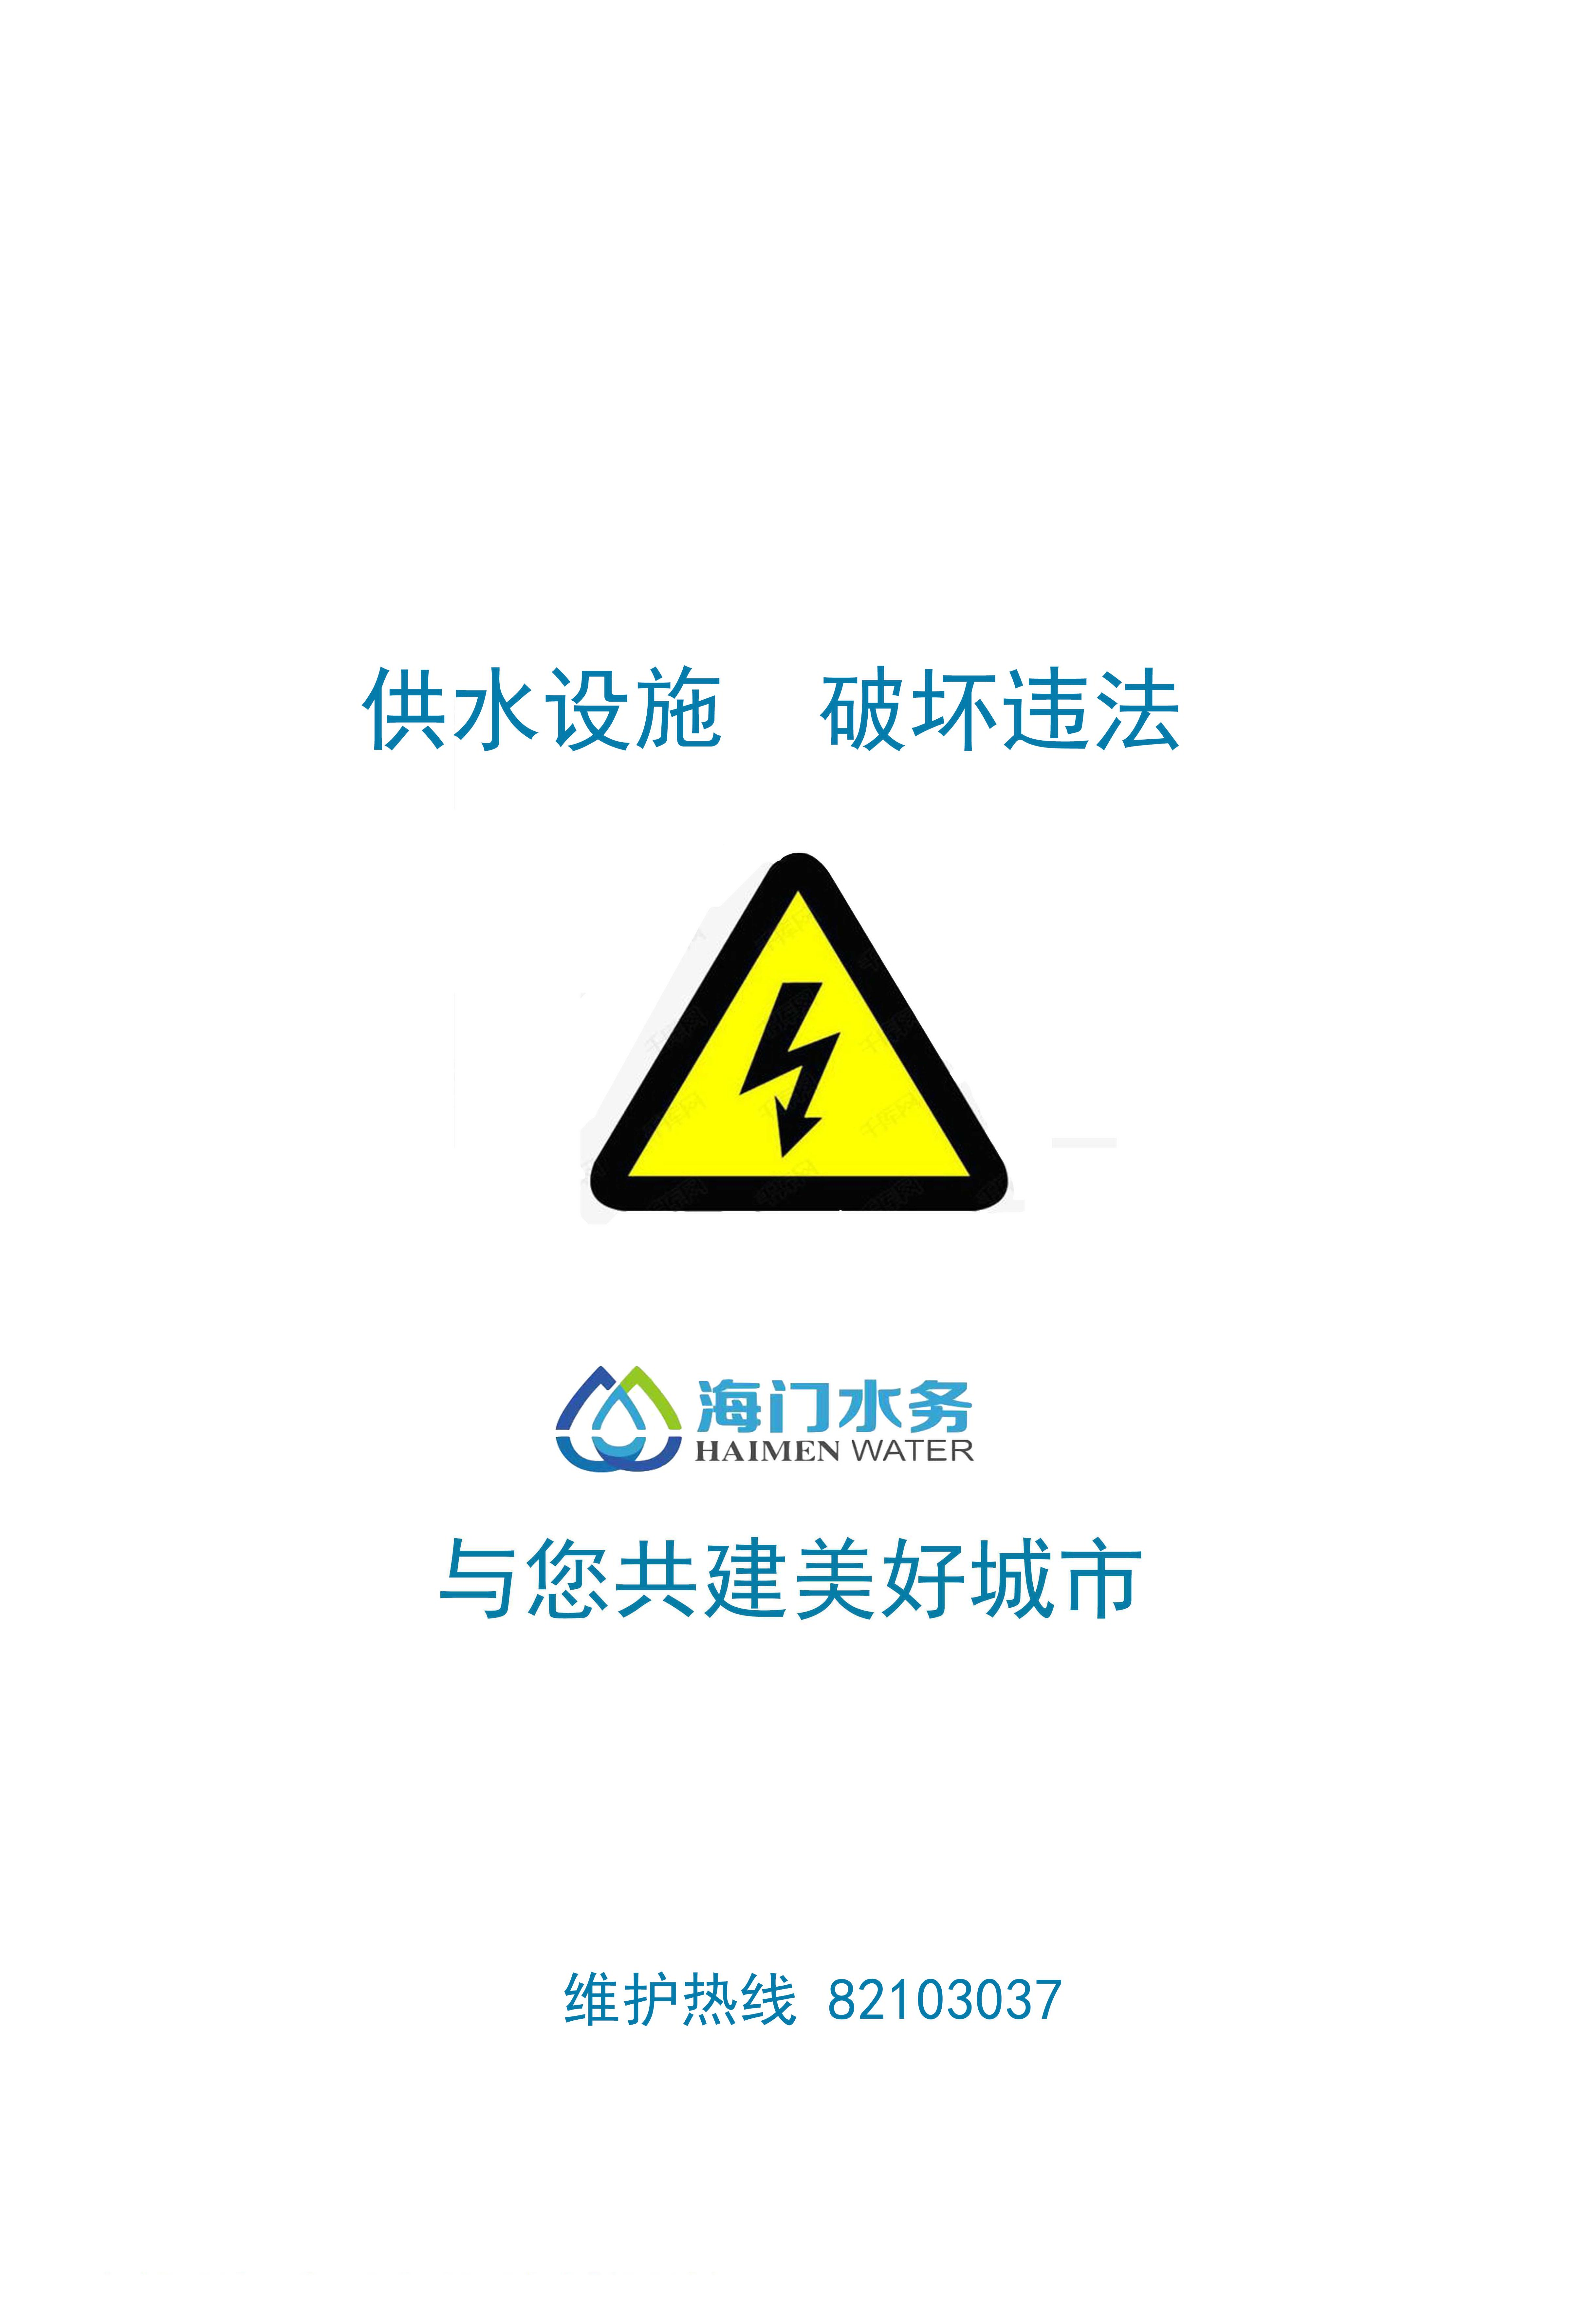

第四章、评标办法（综合评标法）
一、本工程评标程序：
投标人资格审查—技术标评标-商务标评标—确定中标候选人。
二、投标人资格审查

三、评标
1、评标时间：资格审查结束以后。
2、评标地点：海门区张謇大道897号嘉陵江商务大厦216 第一开标室
3、采购代理机构负责组织评标工作，并履行下列职责：
（1）核对评审专家身份和采购人代表授权函，对评审专家在采购活动中的职责履行情况予以记录，并及时将有关违法违规行为向有关部门报告。
（2）宣布评标纪律。
（3）公布投标人名单，告知评审专家应当回避的情形。
（4）组织评标委员会推选评标组长，采购人代表不得担任组长。
（5）在评标期间采取必要的通讯管理措施，保证评标活动不受外界干扰；除采购人代表、评标现场组织人员外，采购人的其他工作人员以及与评标工作无关的人员不得进入评标现场。
（6）根据评标委员会的要求介绍政府采购相关政策法规、招标文件。
（7）维护评标秩序，监督评标委员会依照招标文件规定的评标程序、方法和标准进行独立评审，及时制止和纠正采购人代表、评审专家的倾向性言论或者违法违规行为；采购人可以在评标前说明项目背景和采购需求，说明内容不得含有歧视性、倾向性意见，不得超出招标文件所述范围。说明应当提交书面材料，并随采购文件一并存档。
（8）核对评标结果，有下列规定情形的，要求评标委员会复核或者书面说明理由，评标委员会拒绝的，则予以书面记录并向本级财政部门报告：
① 分值汇总计算错误的；
② 分项评分超出评分标准范围的；
③ 评标委员会成员对客观评审因素评分不一致的；
④ 经评标委员会认定评分畸高、畸低的。
（9）评审工作完成后，按照规定向评审专家支付劳务报酬和异地评审差旅费，不得向评审专家以外的其他人员支付评审劳务报酬；
（10）处理与评标有关的其他事项。
4、评标委员会负责具体评标事务：
（1）独立履行审查、评价合格投标人的投标文件是否符合招标文件的商务、技术等实质性要求并进行比较和评价；按照招标文件中规定的评标方法和标准，对符合性审查合格的投标文件进行商务和技术评估，综合比较与评价并依据招标文件载明的评标方法直接确定中标人。
（2）对于投标文件中含义不明确、同类问题表述不一致或者有明显文字和计算错误的内容，评标委员会应当以书面形式要求投标人作出必要的澄清、说明或者补正。投标人的澄清、说明或者补正，应当采用书面形式由投标人代表签字，但不得超出招标文件的范围或者改变其实质性内容。
（3）评标委员会发现招标文件存在歧义、重大缺陷导致评标工作无法进行，或者招标文件内容违反国家有关强制性规定的，应当停止评标工作，与采购人或者采购代理机构沟通并作书面记录。采购人或者采购代理机构确认后，应当修改招标文件，重新组织采购活动。
5、评标委员会成员独立履行以下职责与义务：
（1）遵纪守法，客观、公正、廉洁地履行职责；
（2）审查合格投标人的投标文件是否实质性响应招标文件要求，并做出评价；
（3）按照招标文件规定的评标办法和评标标准进行评标，对评审意见承担个人责任；
（4）可以要求投标人对投标文件有关事项做出解释或澄清；
（5）对评标过程和结果，以及投标人的商业秘密保密；
（6）配合相关部门的投诉处理工作；
（7）配合采购人或采购代理机构答复投标人提出的质疑。
6、除采购人代表、评标现场组织人员外，采购人的其他工作人员以及与评标工作无关的人员不得进入评标现场；有关人员对评标情况以及在评标过程中获悉的国家秘密、商业秘密负有保密责任。
7、开标后直到公告项目成交结果发出成交通知书并授予中标人合同为止，凡属于评审、澄清、评价和比较投标的所有资料及有关授予合同等的相关信息，都不应向投标人或与评标无关的其他人泄露。
8、评审期间，合格投标人的投标文件仍有可能被评标委员会根据规定判为无效投标。
9、在投标文件的评审、澄清、评价和比较以及授予合同的过程中，投标人对采购人和评标委员会成员有施加影响的任何行为，都将取消其可能的中标资格。

四、评审方法
1、评标小组将仅按本招标文件载明的方法与规定，为实质上响应招标文件要求的投标文件评审并进行评价和比较。
2、本次项目的技术标和商务标评审总分值为100分。两部分评审因素比重如下：
（1）技术标分值占总分值的比重为 70%（权重） （取小数点后二位）；
（2）商务标分值占总分值的比重为 30%（权重） （取小数点后二位）。
3、评标小组严格按招标文件的要求、条件、评分标准，对投标人所提供货物或服务的先进性、可靠性、售后服务承诺、质量保证承诺等实质性响应内容进行比较。
4、评标小组各成员独立对每个进入打分程序的有效投标人的标书技术部分以打分的形式进行评审和评价（计算结果均四舍五入保留两位小数）。
5、当技术标评委为5人（含5人）以上的，技术分是在去掉一个最高分和一个最低分后均算而成，当评委少于5人时，技术分按算术平均值计算。分值小数点后保留两位。
6、开启投标人的商务报价标，评标委员会将审查每份投标文件的商务报价是否实质上响应了招标文件的要求。实质上响应的投标应该是与招标文件要求的全部条款、条件和规格相符，没有重大偏离或保留。所谓重大偏离或保留是指实质上影响合同的供货范围、质量和性能，或者实质上与招标文件的要求不一致。纠正这些偏离或保留将会对其他实质上响应要求的投标人的竞争地位产生不公正的影响。如未实质上响应，则按无效报价处理。
7、分别计算各投标人的商务标报价得分，与技术标得分相加为投标人的综合得分（保留小数点后2位），综合得分由高到低排序，推荐3名中标候选人。得分最高者为第一中标候选人，得分相同时，报价低者为中标单位；投标报价相等时，抽签确定中标单位。如第一中标候选人没有按照招标文件的规定执行，采购人有权取消该授标决定，并没收其投标保证金。在此情况下，采购人可将本标授予第二中标候选人，或重新招标。
五、评审细则

（一）技术标评分：（70分）
序号 | 评分项 | 评分标准 | 分值
1 | 安装保障措施 | 根据本项目项目需求，编制安装保障方案，具体阐述本项目的箱体供货周期，施工车辆、人员、设备的保障措施；非常见施工场景下（泥泞农田、河边岸堤）的安全施工、优质施工方案。（优：思路清晰、内容完整、可行性强，得20分；良：思路较清晰、内容较完整、可行性较好，得10分；一般：内容完整性、可行性一般，得5分）。 | 20分
2 | 售后服务承诺 | 投标供应商对售后质保承诺以及违约情况下对应的所承担责任、损失、补救措施等条款详细描述（同步写入供货合同的乙方责任条款中）。（优：承诺完备，对应可预见的各种意外情况、措施快捷有效的，得20分；良：作有限承诺，对应可预见的各自意外情况具有一定对应措施的。得10分；一般：承诺不完善，可对应可预见的各自意外情况、对应措施较简单的。得5分）。 | 20分
3 | 样品 | 提供A-1300型号（含预埋件）样品一套，对样品的质量、工艺、材质等结实耐用、美观程度等进行打分优：30，良：15分，差：5分。 | 30分

注：以上技术评分项设得分上限，评委依据招标文件载明的方法评分，评分四舍五入精确到小数点后两位，样品在投标截止时间前与投标文件一同递交。

（二）价格标评分：（30分）
1、本次项目综合单价最高限价为A-1300型号9510元/套、A-700型号8500元/套；超过限价作废标处理。
2、满足招标文件要求且报价最低的投标人的价格，定为评标基准价，其价格分为满分。其他投标人的价格分统一按照下列公式计算：
商务报价得分 =（评标基准价/投标报价）×30%×100
（三）评标时评委对评标细则若有争议，由评标委员会评委集体讨论确定，并对未尽情况有最终解释权。
（四）对落标的投标人不做落标原因的解释。

六、评审程序
1、评标小组依据投标文件的规定和要求，对投标人提供的资格证明材料是否齐全、是否满足投标文件的要求进行审查，合格的进入评标。
2、评标小组对符合资格条件的投标人提交的投标文件进行审查。重点审查投标文件的有效性、完整性和实质性响应程度等。
3、评标小组如遇投标文件中含义不明确、同类问题表述不一致或者有明显文字和计算错误的内容，可向投标人质询。投标人的澄清、说明或者补正，应当采用书面形式由投标人代表签字，但不得超出招标文件的范围或者改变其实质性内容。
4、投标中的任何一方不得透露与评标有关的其他投标人技术资料、报价和其他信息。招标文件有实质性变动的，评标小组应以书面形式通知所有投标人。
5、评标小组按招标文件规定的评标方法和标准，对资格性检查和符合性检查合格的投标人的投标文件进行商务评估。

七、出现下列情形之一的，作无效投标处理
1、未按时交纳投标保证金或金额不足的；
2、投标文件未按规定要求装订、密封、签署、盖章及主要资料不齐全的；
3、投标文件的资料有虚报或者谎报的；
4、投标文件技术部分出现谈判价格的内容；
5、不具备招标文件规定的资格要求的；
6、投标文件有重大漏项或重大不合理的；
7、项目技术、方案不满足用户需求中的要求，有重大偏离或保留的；
8、投标报价超出项目预算的；
9、被认定为低于成本报价竞标的；
10、不符合法律、法规和招标文件中规定的其他实质性响应要求的；
11、评审小组可以认定为其他可构成未实质性响应招标文件要求的。

八、出现下列情形之一的，作废标处理
1、符合资格条件或者对招标文件作实质响应的投标人不足3家的；
2、出现影响采购公正的违法违规行为的；
3、所有投标人报价超出采购预算价的；
4、因重大变故，采购任务被取消的；
5、评标小组依据法律法规可以认定为废标的其他情况。

九、中标通知
1、开标结束后，招标采购人将中标结果在指定媒体上公告1个工作日，同时向中标人发出《中标通知书》。
2、《中标通知书》一经发出，即具有法律效力。采购人、中标人依法承担法律责任。

第五章 合同授予及条款

1、中标人在接到代理机构发出送达的《中标通知书》后15日内与采购人签订采购合同（一式肆份，采购人、中标人各执两份），所签合同不得对招标文件作实质性修改，否则投标保证金将不予退还，由此给采购人造成损失的，中标人还应承担赔偿责任。采购人不得向中标人提出不合理的要求作为签订合同的条件，不得与中标人私下订立背离招标文件实质性内容的协议。
2、招标文件、中标人的投标文件及招标评审过程中有关书面澄清、承诺等均应作为合同附件，具有同等的法律效力。
3、中标人不得采用转包、分包的形式履行合同，否则，采购人有权终止合同，造成采购人损失的，中标人应承担相应赔偿责任。
4、合同范本（如下）

南通市海门自来水有限公司2022年度不锈钢落地式控制柜采购项目
购买合同
采购方：南通市海门自来水有限公司

供货方：

根据《中华人民共和国民法典》及其它有关法律法规，采购方、供货方遵循平等自愿、诚信互利的原则，经充分协商，就采购方所需 采购事宜，与供货方 签订本合同，以资共同信守执行。
一、商务条款
1.供货范围：
采购方订购的产品清单及价格如下： 单价：人民币元
序号 | 材料名称 | 规格/型号 | 计量单位 | 数量 | 单价（元） | 合计（元） | 备注
1
2
3
4
 | 合计

2.合同价格：
本合同为固定单价合同，合同单价中包括但不限于不锈钢落地式控制柜及辅材的提供、包装、运输、装卸、各种税费、安装、检测、技术服务指导、售后服务与维保等应有费用。同时，除非合同条款中另有规定，否则，本合同单价在合同实施期间不因市场变化因素而变动，即货物交付使用前的所有费用以及免保期内的服务费用等；但在执行合同过程中如发现有任何漏项和短缺，在发货清单中并未列入而且确实是供货方供货范围中应该有的，并且是满足合同技术协议对合同设备的性能保证值要求所必须的，均应由供货方及时补上，且不发生费用问题。
3.采购数量：本次采购量为预估量，履约周期内最终结算按实际验收合格的采购数量为准。须由采购方出具收料单进行核对结算，且收料单必须由采购方指定收货人签字方有效，其他任何个人或者盖章均无效，采购方有权不予结算。
4. 付款方式：每批次满20套，现场安装验收合格后，供货方提供税率为3%的增值税专用发票，采购方支付本批次货物金额的95%。余款5%待质保期满后一次性付清，以上不计利息。
5.交货日期、地点：
合同交货期为接到采购方通知后72小时内完成供货、安装 ，交货地点：采购方指定施工地点。
6.包装与运输：
6.1设备包装应按国家标准或部颁标准执行。由于包装不善引起的货物锈蚀、损坏和减少均由供货方承担；发货同时应附一份详细清单和质量合格证；
6.2供货方安排运输并承担全部运输费用和运输风险以及运输所导致的事故责任。
7.保险：货物本身及运输由供货方办理保险，其费用由供货方承担。
8. 质保期及售后服务
8.1质保期：自产品验收合格之日起计算，须安装、调试、送检的，自安装、调试、送检并通过验收合格之日起计算。质保期为两年（质保期及免费维保期在标书中注明），质量保证金为结算价的5%，质保期结束后采购方将质量保证金退还给供货方且不计利息。
8.2质保期内，因供货方所供货物的制造质量出现问题，供货方在接采购方通知后12小时内，情况紧急时8小时内,派人员赶到采购方现场，免费排除问题、及时修复或更换。如供货方逾期不予答复和处理，则视为采购方上述要求已被接受。供货方应承担采购方自行补救而发生的一切损失和费用。
8.3自质保期满之日起一年内，出现故障时，供货方仍应按上述时限免费派人员赶到采购方现场，帮助排除故障、修复或更换零部件。
8.4供货方应提供货物的最低使用年限，在此期间内，不应发生非人为操作原因的重大故障，否则，采购方有权没收合同质量保证金，且供货方应承担所供产品在合理期限内的质量保证责任，如因此给采购方或使用方造成损失的，应承担赔偿责任。
9.违约责任：
9.1由于不可抗拒力的原因造成无法及时供货或足量供货，双方可协商解决。违约方承担违约责任，由于法律规定的不可抗力事件造成的无法履约不承担违约责任。
9.2在合同期内价格一律不得变动。因价格上涨供货方执意不发货，采购方有权解除本合同，并没收合同质量保证金，造成采购方的一切损失（含违约责任）由供货方全部承担。
9.3供货方交付的货物不符合本合同约定或经验收交付的货物质量不合格的，采购方不解除合同的，供货方应当重新交付符合合同约定的产品，因此造成交付延误的，根据实际延误的时间，按每天单批采购标的额的5‰计收，直至顺延期限满时止；采购方解除本合同的，供货方应承担本合同金额30%的违约金，造成采购方损失的，供货方还应赔偿采购方一切经济损失。
若供货方不能按规定的时间供货，采购方不解除合同的，在采购方同意供货方延期交货时，供货方应向采购方付延期违约金，按每天单批采购标的额的5‰计收；采购方解除本合同的，供货方应承担本合同金额30%的违约金，造成采购方损失的，供货方还应赔偿。
9.4供货方在货到现场时必须通知采购方，待验收合格后方可交付。
9.5供货方不能交货或不能按标书要求满足采购方技术要求，供货方应双倍返还采购方已经支付的货款，同时没收全额质量保证金。造成采购方经济损失的，供货方还应赔偿。
10.合同的解除和变更
10.1合同生效后，双方应按照合同约定的条款共同遵守，不得随意变更。若确需变更合同时，要求变更的一方应及时通知对方，对方在接到通知后15日内给予答复，双方协商一致后变更本合同。
10.2 供货方未按照采购方供货通知要求的时间、数量或规格型号交付货物（任何批次），经采购方催要后7日内仍未按采购方要求交货的，采购方有权解除本合同。
10.3变更或解除合同，非采购方原因，所造成的损失由供货方承担。
二、技术条款
1.质量检验要求：材料全部到达现场后，供货方应按采购方安排的时间派人到现场进行检验。如供货方不能按时到达现场，又无函电通知时，采购方有权检验，并对缺件、质量损坏情况做出记录，供货方应认可并负责处理。
2.技术支持及售后服务：
2.1供货方必须向采购方承诺技术后援支持。供货方必须在合约期内提供免费的技术支持，并对采购方人员进行免费的培训。质保期、免费维保期满后供货方应继续提供相关技术服务。
2.2供货方必须履行其投标书中的售后服务承诺。
三、合同生效及其它
1. 本合同有效期为自本合同签订之日起至 年 月 日止；合同经买卖双方代表签字并盖章后生效。
2.合同生效后，买卖双方都应严格履行合同，如出现问题双方应积极协商解决，协商不成则向买方所在地人民法院提起诉讼。
3.合同在执行过程中出现的未尽事宜，双方在不违背招标文件的原则下，协商解决。协商结果以“补充协议”方式作为合同的附件，与合同具有同等效力。
4.招标文件件、投标书和投标书附件、中标通知书均为合同不可分割部分。
5.本合同一式四份，双方各两份。
采购方（章）：南通市海门自来水有限公司  地址：海门区人民中路320号  法定代表人：  委托代理人：  日期： 年 月 日  税号：  开户银行：  账号：  电话：  传真： | 供货方（章）：  地址：  法定代表人：  委托代理人：  日期： 年 月 日  税号：  开户银行：  账号：  电话：  传真：

廉政合同
甲方(全称)：
乙方(全称)：
根据国家、省工程建设和廉政建设的有关规定，为做好合同工程的廉政建设，保证工程质量与施工安全，提高建设资金的有效使用和投资效益，甲方、乙方就加强合同工程的廉政建设，订立本合同。
1 双方权利和义务
1.1 严格遵守国家有关法律法规的规定。
1.2 严格执行一切合同文件，自觉按合同办事。
1.3 双方的业务活动坚持公平、公开、公正和诚信的原则（法律认定的商业秘密和合同文件另有规定除外），不得损害国家和集体利益，不得违反工程建设管理规章制度。
1.4 建立健全廉政制度，开展廉政教育，设立廉政告示牌，公布举报电话，监督并认真查处违法违纪行为。
1.5 发现对方在业务活动中有违反廉政建设规定的行为，应及时给予提醒和纠正。
1.6 发现对方严重违反合同的行为，有向其上级部门举报、建议给予处理并要求告知处理结果的权利。没有上级部门的，依据有关法律法规移交司法机关处理。
2 甲方义务
2.1 甲方及其工作人员不得索要或接受乙方的礼金、有价证券和贵重物品，不得在乙方报销任何应由甲方或工作人员个人支付的费用等。
2.2 甲方及其工作人员不得参加乙方安排的宴请（工作餐除外）和娱乐活动；不得接受乙方提供的通讯工具、交通工具和高档办公用品等。
2.3 甲方及其工作人员不得要求或者接受乙方为其住房装修、婚丧嫁娶活动、配偶子女的工作安排以及出国出境、旅游等提供方便等。
2.4 甲方及其工作人员及其配偶、子女不得从事与甲方有关的工程材料设备供应、工程分包、劳务等经济活动。
2.5 甲方及其工作人员不得以任何理由向乙方推荐分包单位或推销材料，不得要求乙方购买合同约定外的材料和设备。
2.6 甲方及其工作人员要秉公办事，不准营私舞弊，不准利用职权从事各种个人有偿中介活动。
3 乙方义务
3.1 乙方不得以任何理由向甲方及其工作人员行贿或馈赠礼金、有价证券、贵重礼品。
3.2 乙方不得以任何名义为甲方及其工作人员报销应由甲方或工作人员个人支付的任何费用。
3.3 乙方不得以任何理由安排甲方及其工作人员参加宴请（工作餐除外）及娱乐活动。
3.4 乙方不得为甲方和个人购置或提供通讯工具、交通工具和高档办公用品等。
4 违约责任
4.1 甲方及其工作人员违反本合同第1条和第2条规定，应依据有关规定给予廉政建设规定的处分；涉嫌犯罪的，移交司法机关追究刑事责任；给乙方造成经济损失的，应予赔偿。
4.2 乙方及其工作人员违反本合同第1条和第3条规定，应依据有关规定给予廉政建设规定的处分；给甲方造成经济损失的，应予赔偿；情节严重的，给予乙方一至三年内不得进入工程建设市场的处罚。
5 双方约定
本合同由双方或其上级部门负责监督执行，并由双方或其上级部门相互约请对本合同执行情况进行检查。
6 合同生效
本合同的有效期为自双方签署之日起至该主合同结束之日止。
7 合同法律效力
本合同作为主合同的附件，与主合同具有同等的法律效力，经双方签署后生效。
8 合同份数
本合同正本贰份，副本肆份，共计陆份。

甲 方(公章)： 乙 方(公章)：

法定代表人(签字或盖章)： 法定代表人(签字或盖章)：

年 月 日

安全生产协议
为在项目的实施过程中创造安全、高效的作业环境，切实做好本项目的安全生产管理工作，遵循平等、自愿、公平和诚实信用的原则，（以下简称“甲方”）与（以下简称“乙方”）达成一致意见，特此签订安全生产协议：
一、甲方职责与权力
1.严格遵守国家有关安全生产的法律法规，认真执行主体合同中的有关安全生产要求。
2.按照“安全第一、预防为主”和坚持“管生产必须管安全”的原则进行安全生产管理。
3.甲方有权要求并督促乙方按照安全生产相关要求开展工作，对于违反安全生产规定的行为有权予以制止并要求乙方及时整改。
二、乙方职责与权力
1.严格遵守国家有关安全生产的法律法规，认真执行主体合同中的有关安全生产要求。
2.乙方需定期对本公司的项目参与人员召开安全工作会议，并组织相关安全生产培训。
3.坚持“安全第一、预防为主”和“管生产必须管安全”的原则，加强安全生产宣传教育，增强全员安全生产意识，有组织有领导地开展安全生产活动。
4.乙方在任何时候都应采取各种合理的预防措施，避免项目参与人员发生任何违反安全生产的行为，若因乙方自身原因造成的安全事故，甲方不承担任何责任。
5.所有涉及项目开展需要使用的机具、设备及劳动保护用品均应定期检查，并有检查人员的签字记录，保证其处于完好状态；不合格的机具、设备和劳动保护用品严禁使用。
6.加强生产工作中交通安全管理，参与项目的工作人员应严格遵守交通规则，按时准点到场，以防来往过程中交通事故的发生。
7.若项目涉及工程监理、房屋保全监测、深基坑监测、质量检测、勘察设计、水土保持监测等需实地操作或踏勘的，应做好自我保护工作，防止失足跌落或各种因自我防护不足而导致的人身伤害；同时应避免在工作开展过程中与他人发生争吵及肢体冲突，做到安全文明作业。
三、违约责任
如因双方违反以上规定而造成安全事故的，事故责任方将被依法追究责任，另一方不承担连带责任。
本合同一式陆份，合同双方各执叁份。由双方法定代表人或其授权的代理人签署与加盖公章后生效，本合同的有效期为自双方签署之日起至该主合同结束之日止。
甲方：（盖章） 乙方：（盖章）
法 定 代 表 人 法 定 代 表 人
或其授权代理人： 或其授权代理人：
年月日

第六章 履约验收
一、采购人和中标人应相互配合，按采购合同约定积极组织本项目的实施，确保按时交货。
二、采购人、中标人不按采购合同规定履约，出现违约情形，应当及时纠正或补偿，造成损失的，按合同约定追究违约责任。
三、按采购合同约定支付合同款项。

第七章 质疑与投诉
一、质疑的提出
1、质疑必须是直接参加本次公开招标采购活动的当事人。
2、取得招标文件的投标人应根据招标文件第二章“投标人须知”中“第一条第4款”的约定提出质疑，投标文件接收截止后未进行谈判响应登记的投标人，不能就投标文件接收截止后的谈判过程、中标结果提出质疑；在开标过程中，凡主持人或评标小组明确提出须由投标人确认的事项，投标人当场无异议的，事后不得提出质疑、投诉。
3、提出质疑时，必须坚持“谁主张，谁举证”、“实事求是”的原则，不能臆测。属于须由法定部门调查、侦查或先行作出相关认定的事项，质疑人应当依法申请具有法定职权的部门查清、认定，并将相关结果提供给采购人。采购人不具有法定调查、认定的权限。
4、对本次招投标有质疑的，须实名制以书面形式提出，不得进行匿名、虚假、恶意质疑。
质疑人应在质疑有效期内以书面形式提出《质疑函》，内容应包括质疑事项、主要内容、事实依据、适应法规条款、佐证材料等。同时，质疑人应保证其提出的质疑内容及相关佐证材料的真实性及来源的合法性，并承担相应的法律责任。
对不能提供相关佐证材料的、涉及商业秘密的、非书面形式的、非送达的、匿名的《质疑函》作无效质疑处理，将不予受理。
相关佐证材料要具备客观性、关联性、合法性，无法查实的（如宣传册、媒体报道、猜测、推理等）不能作为佐证材料。
采购人、采购人不负责搜集相关佐证材料等工作。
二、《质疑函》的受理和回复
1、《质疑函》须由质疑人的法定代表人或参加本次招标项目的委托代理人送达代理单位和采购人。
2、对符合提出质疑要求的，采购人签收并出具《质疑受理通知书》并在7个工作日内以书面形式答复质疑人。在处理过程中，发现需要质疑人进一步补充相关佐证材料的，请质疑人在规定的时间内提供，质疑答复时间相应顺延。质疑人不能按时提供相关佐证材料的，视同放弃质疑。
3、对不符合提出质疑要求的《质疑函》，出具《质疑退回通知书》并提出相关补充材料要求，质疑人未在规定时间内提供补充佐证材料的，视同放弃质疑。
4、采购人负责将质疑人提交的质疑相关材料提供给相关专家或评标小组审核，并将审核意见回复质疑人。
必要时，可向被质疑投标人（以下称被质疑人）转发《质疑函》及相关佐证材料。被质疑人应当在要求的时间日期内，以书面形式作出说明回复，并提交相关证据。被质疑人在规定时间内，无正当理由未提交相关证据的，视同放弃说明权利，认可被质疑事项。
5、因质疑情况复杂，组织论证或审查时间较长的，采购人以书面形式通知质疑人，可适当延长质疑回复处理时间。
三、质疑处理
1、质疑成立的处理。采购人终止采购，并建议有关部门给相关当事人予以处理。
2、质疑不成立的处理：
（1）质疑人书面《申请撤回质疑函》。
（2）质疑人在规定的时间内不配合进行质疑调查处理的，按自动撤回《质疑函》处理。
（3）质疑人不按《质疑函》格式就提出质疑的，视情列入不良投标人名单。
（4）质疑人不能提供相关佐证材料的，采购人已指出，质疑人仍然坚持提出质疑的，质疑人虽提供了相关佐证材料，但不能证明其质疑成立的，采购人请质疑人补充相关佐证材料。
（5）对明显有违背事实的、经相关专家或评委认定无依据的、经其他投标人举证无依据的质疑。
（6）质疑人承担使用虚假材料或恶意方式质疑的法律责任。
四、无佐证材料的举报作违约处理
投标人不得进行不提供相关佐证材料（含无法查实的如宣传册、媒体报道、猜测、推理等）向有关部门的举报。
五、投诉的提出
质疑人对采购人的答复不满意或者采购人未在规定的时间内做出答复的，可以在答复期满后15个工作日内向采购人的上级主管部门投诉。
六、质疑、举报、投诉不成立的等相关情况
《质疑函》、《质疑回复函》，质疑、举报、投诉不成立的等相关情况，视情在市、省级相关媒体予以披露。

第八章 投标响应文件格式

一、投标响应文件目录
A、资格后审资料文件（一个密封包，含一正二副文件）
B、技术标响应文件（一个密封包，含一正二副文件）
C、商务标响应文件（一个密封包，含一正二副文件）

二、投标响应文件封面范例
项目名称：
投标响应文件
对应投标标文件，对应填写：
资格后审材料文件
技术标响应文件
商务报价标响应文件
（资格后审）

投标人：参加投标人全称
年 月 日

三、投标响应文件

A、资格后审材料文件（一个密封包，含一正二副文件）

【特别提醒】单位负责人为同一人或者存在直接控股、管理关系的不同投标人，不得同时参与同一采购项目相同标段的采购活动；为采购项目提供整体设计、规范编制或者项目管理、监理、检测等服务的投标人，不得再参加该采购项目的其他采购活动；如发现投标人递交的资格后审材料有弄虚作假行为，该投标人将记入不良记录，并上报有关部门，如已中标，采购人有权取消其中标资格，并由该投标人承担由此带来可能的一切责任和损失。

A.1、目录
序号 | 资格后审材料包 清单 | 是否符合（√）
1
2
3
4
法定代表人委托代理人签字或盖章：
投标人（盖章）：
日期：

注：1、以上由投标人填写，作为提供的资格后审资料包内的资料首页清单目录。
2、所有资格证明复印件、相关的格式文件及表格，须加盖公章装订成册，供审查及留存！

A.2、资格后审材料文件相关的格式文件及表格

1、法定代表人身份证明
（法定代表人参加投标时，须出示此证明）
南通市海门自来水有限公司：
先生／女士，现任我单位 职务，为法定代表人（或分支机负责人），特此证明。
身份证号码：

投标人（盖章）：
法定代表人或委托代理人（签字）：
日期：

注：法定代表人的身份证复印件并加盖公章（粘贴此处）

2、法定代表人授权委托书
（委托代理人参加投标时，须出示此证明）
南通市海门自来水有限公司：
兹授权 （委托代理人的姓名）代表我公司参加 （招标项目名称）项目的投标活动，全权处理一切与该项目投标有关的事务。其在办理上述事宜过程中所签署的所有文件，我均予以承认。
委托代理人无转委托权。特此委托。
附：委托代理人情况：
姓名： 性别： 年龄： 职务：
身份证号码： 手机： 传真：
投标人（公章）
法定代表人（签字）
委托代理人（签字）
年 月 日
委托代理人身份证复印件（粘贴此处）
注:如为委托代理人参加投标时，将身份证原件带至开标现场备查。

3、关于资格文件的声明函
南通市海门自来水有限公司 ：
本公司愿就由贵公司组织实施的 （项目名称）的招标活动进行投标。本公司所提交的投标文件中所有关于投标资格的文件、证明和陈述均是真实的、准确的。若与真实情况不符，本公司愿意承担由此而产生的一切后果。

法定代表人或委托代理人（签字或盖章）：
投标人（公章）：
日期： 年 月 日

4、履行合同所必需的设备和专业技术能力承诺函

南通市海门自来水有限公司：
我单位 （供应商名称）郑重承诺：
贵方组织的 (项目名称）， (项目编号），我单位 (在下划线上如实填写：有或没有）履行合同所必需的设备和专业技术能力。

承诺人：（公章）
年 月 日

5、无重大违法记录的书面声明

南通市海门自来水有限公司：
我单位 （供应商名称）郑重声明：
参加本项目采购活动前3年内在经营活动中 (在下划线上如实填写：有或没有）重大违法记录。

（说明：政府采购法第二十二条第一款第五项所称重大违法记录，是指供应商因违法经营受到刑事处罚或者责令停产停业、吊销许可证或者执照、较大数额罚款等行政处罚。）

声明人：（公章）
年 月 日

6、上一年度的财务状况报告承诺函

南通市海门自来水有限公司：
我单位 （（供应商名称）郑重承诺：
贵方组织的 (项目名称），我单位 (在下划线上如实填写：有或没有）良好的商业信誉和健全的财务会计制度。我单位在收到中标通知书后3日内能提供上一年度的财务状况报告原件给采购人核查，否则，愿意被视为以虚假材料谋取中标。

承诺人：（公章）
年 月 日

B、技术标响应文件（一个密封包，含一正二副文件）
【特别提醒1】以下技术标响应文件的内容，不得有缺项或漏项。否则将有可能被视为未实质性响应招标文件要求而作无效投标处理，或可能直接影响技术标评审的得分；
【特别提醒2】投标人应根据本标书第三章“项目需求”提供的主要技术规范，配置要求和货物产品标准等，仔细阅读并在理解的基础上结合第四章评审方法内的评审细则，编写编制技术响应文件。

1、投标响应函
（格式，不得变动）
南通市海门自来水有限公司：
依据贵公司 （招标项目名称)项目公开招标的邀请，我方经仔细阅读和研究，决定参加本项目的投标，并向贵公司承诺：
1、愿意按照招标文件的一切要求，提供标的项目的所有服务，投标商务响应文件见《投标响应报价总表》及《投标响应报价明细表》。
2、我方已经详细审查了全部招标文件，我方已完全清晰理解招标文件的要求，不存在任何含糊不清和误解之处。
3、我方愿意提供贵公司在招标文件中要求的所有资料，并承诺在本次招标响应中提供的一切文件，无论是原件还是复印件均真实有效，绝无任何虚假、伪造和夸大的成份。否则愿承担相应的后果和法律责任。
4、我方同意按招标文件中的规定，我方的响应文件有效期限为项目开标后的90个日历天，如果我方在规定的有效期内撤回响应文件，接受投标保证金被贵公司作为投标违约而不予退还的处理。同时我方愿意按招标文件的规定交纳投标保证金，并同意投标人须知中关于没收投标保证金的规定。
5、我方尊重评审小组所作的评定结果，贵公司有权决定中标人，有权接受或拒绝所有的投标人，同时也清楚理解到投标报价最低并非意味着必定获得中标资格。
6、我方同意被确定中标后若不履行我方投标响应文件中的内容要求和各项承诺及义务的即被视为违约，我方中标资格将被取消，并没收相应的质量保证金。
7、一旦我方中标，我方将根据招标文件的规定，严格履行文件中规定的每一项要求，按期、按质、按量履行合同服务的义务。我方同意若有无法按约定条款履行合同或不适当履行合同等行为，贵公司有权取消我方的中标资格。
8、我方愿意遵守招标文件中所列的收费标准。如果我方中标，我方愿意按招标文件的规定支付应缴纳给代理机构的各项费用；

投标人： （加盖公章）
法定代表人或委托代理人： （签字或盖章）
年 月 日

2、技术响应文件
（格式自定，按项目需求编写，按采购人提供的主要技术规范，配置要求和所投产品标准。未尽事宜应满足国家相关规范的要求。）

C、商务标响应文件（一个密封包，含一正二副文件）
【特别提醒】商务标响应文件中的报价，包括本招标文件规定涵盖的所有招标范围及相应说明的全部内容涉及到的费用。本次招标项目的商务付款方式要求，必须完全响应不得有任何负偏离，且不接受任何意在更改的说明，否则作无效投标处理。投标人中标后如据此提出疑义，不履行签订合同等下一步工作，采购人有权没收其全额投标保证金并取消其中标资格。

1、报价表
项目名称：南通市海门自来水有限公司2022年度不锈钢落地式控制柜采购项目
序号 | 名 称 | 技术参数要求 | 暂估数量 | 单位 | 单价（元） | 总价（元） | 供货期
1 | A-1300不锈钢落地式控制柜 | 按招标文件要求执行 | 170 | 套 |  |  | 按招标文件要求执行
2 | A-700不锈钢落地式控制柜 | 按招标文件要求执行 | 30 | 套 |  |  | 按招标文件要求执行
本报价表须机打并加盖报价单位公章，手填无效。
报价单位盖章：
法定代表人或被授权人（签字或盖章）：
年 月 日

附件：

疫情防控文件

（由参加投标人员提前签署，于开标现场提交）

附件1
新冠肺炎疫情防控承诺书

本人姓名： 户籍地：
居住地：
身份证号： 联系电话：

为配合做好新冠肺炎疫情防控工作，我（本人）及共同居住、共同生活、相互密切接触的家庭成员郑重承诺：自新冠肺炎疫情发生以来，我（本人）及共同居住、共同生活、相互密切接触的家庭成员等，没有以下旅居史、接触史、疑似症状：
1、无新冠肺炎感染的症状。
2、14天内未与新冠肺炎确证及疑似人员直接接触。
3、14天内未到过疫情中、高风险地区
4、14天内未接触中、高风险地区人员。
5、14天内没有到境外的旅居史，没有与境外人员接触。
6、14天内无涉外货物接触史，特别是涉及冷链进口产品、包装及配送储存设施设备等接触史。
7、14天内没有发热、咳嗽、气促、脓痰、乏力等新冠肺炎疑似症状。
8、未处于14（集中医学观察）+7（集中健康管理）+7（社区居家健康监测）期间的
9、本人充分理解并遵守招投标活动期间各项防疫安全要求，招投标活动期间将自行做好防护，自觉配合体温测量等防疫工作。
10、招投标活动期间如出现咳嗽、发热等身体异常情况，将自觉接受流行病学调查，并主动配合落实相关疫情防控措施。
11、本人承诺以上内容均属实，如隐瞒、虚报、谎报，本人愿意承担相关法律责任和后果。

承诺人（参与现场投标人员）签字：
2022年 月 日

